ODU CREATIVE
IDIOMAS • EDUCAÇÃO • CULTURA • DESIGN

JAPONÊS • NÍVEL N5 • MÉTODO ODU CHUNKING  東西南北  ひがし・にし・みなみ・きた ／ とうざいなんぼく  Pontos cardeais e direções: onde fica, para que lado e como chegar  Aula em blocos coloridos • TRY! N5 Lição 4, p. 54 (continuação de 上野の町（1）) | 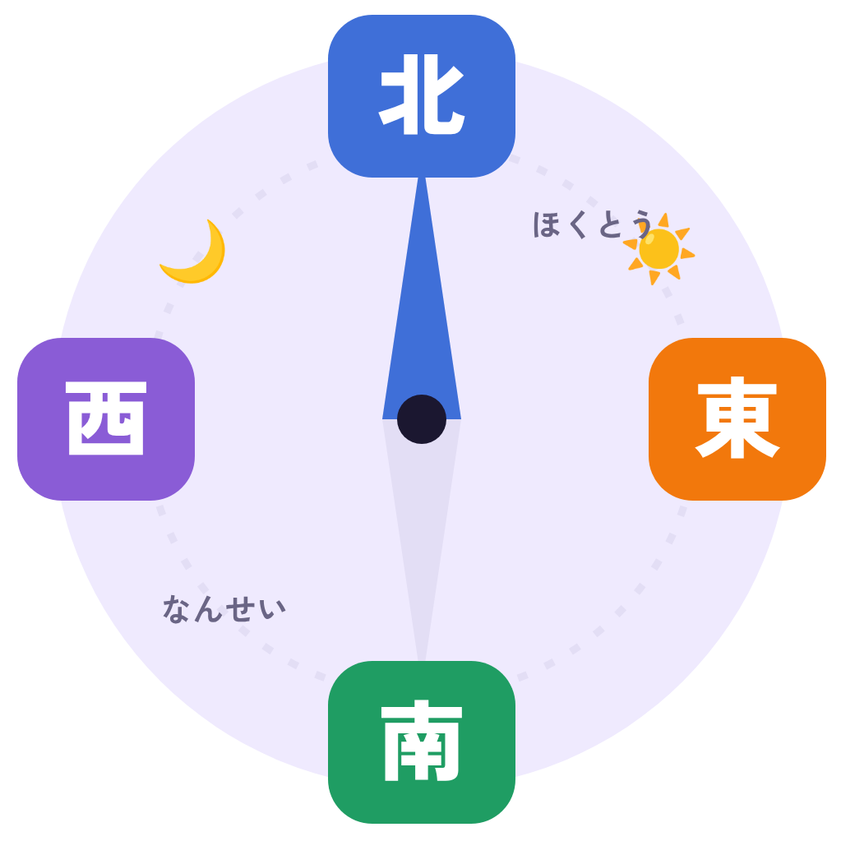

PONTO A  東西南北  os 4 pontos |  | PONTO B  〜の 西  referência |  | PONTO C  右がわ  lado / saída |  | PONTO D  向こう・近く  distância |  | PONTO E  まがって  dar o caminho

Prof. Diego Horta • ODU Creative • @diegoahorta

00 | Mapa da aula  Objetivos, legenda dos blocos e como estudar

🎯 Ao final desta aula você será capaz de…
- Ler e dizer 東・西・南・北 e as diagonais (北東・南西…).
- Localizar cidades e prédios com A は B の 西です.
- Usar 右がわ・左がわ e as saídas de estação (東口・西口).
- Diferenciar 向こう・となり・近く・この へん・ここ.
- Pedir e dar um caminho simples com blocos prontos (まっすぐ 行って ください).

🎨 Legenda dos blocos (sempre as mesmas cores)
TÓPICO | o assunto da frase (〜は) | QUEM / O QUÊ | quem/o que existe ou age (〜が)
TEMPO | quando | LUGAR | onde (〜に／〜で／〜を)
POSIÇÃO / DIREÇÃO | posição ou direção (西・右・向こう…) | OBJETO | o que recebe a ação (〜を)
VERBO | o motor da frase | FINAL | partícula final (か・よ・ね)
PERGUNTA | palavra interrogativa | ADVÉRBIO | advérbio / conector
RESPOSTA | resposta curta | BLOCO PRONTO | expressão para decorar inteira

💡 Como ler um bloco
Na faixa colorida está a função do bloco; embaixo, o japonês, a leitura em kana e o sentido em português.
Treine assim: ① leia bloco a bloco em voz alta → ② cubra o português e traduza → ③ troque UM bloco por outro da mesma cor e crie uma frase nova. Isso é o drill de substituição do método ODU.

🧭 A esteira-mestra desta aula
TÓPICO |  | POSIÇÃO / DIREÇÃO |  | VERBO
神戸は |  | 大阪の 西 |  | です
こうべは |  | おおさかの にし
Kobe |  | a oeste de Osaka |  | fica / é
→ Kobe fica a oeste de Osaka.
Primeiro o assunto (〜は), depois a referência ＋ の ＋ direção, e o verbo no fim. É o mesmo molde de 駅の 前 que você já conhece, agora com 東西南北.

01 | Diálogo modelo em blocos  Ana chega à estação de Ueno e procura o parque

Ana (estudante brasileira) acabou de chegar a 上野駅, em Tóquio. Kenji está na estação e ajuda com o caminho.
● アナ
ADVÉRBIO |  | TÓPICO |  | PERGUNTA |  | VERBO |  | FINAL
すみません。 |  | 上野公園は |  | どちら |  | です |  | か
 |  | うえのこうえんは
com licença |  | o Parque Ueno |  | para que lado |  | é |  | ?
→ Com licença, para que lado fica o Parque Ueno?
● ケンジ
LUGAR |  | VERBO |  | FINAL
駅の 西がわに |  | あります |  | よ
えきの にしがわに
no lado oeste da estação |  | fica |  | (info nova!)
→ Fica no lado oeste da estação, viu!
● アナ
TÓPICO |  | PERGUNTA |  | VERBO |  | FINAL
西口は |  | どこ |  | です |  | か
にしぐちは
a saída oeste |  | onde |  | é |  | ?
→ E onde é a saída oeste?
● ケンジ
TÓPICO |  | QUEM / O QUÊ |  | VERBO
西がわの 出口は |  | 「公園口」 |  | です
にしがわの でぐちは |  | こうえんぐち
a saída do lado oeste |  | “Saída do Parque” |  | é
→ Aqui a saída do lado oeste se chama “Saída do Parque”.
● ケンジ
LUGAR |  | BLOCO PRONTO
公園口を 出て |  | 道を わたって ください
こうえんぐちを でて |  | みちを わたって ください
saia pela Saída do Parque |  | atravesse a rua
→ Saia pela Saída do Parque e atravesse a rua.
● ケンジ
TÓPICO |  | POSIÇÃO / DIREÇÃO |  | VERBO |  | FINAL
公園は |  | 道の 向こう |  | です |  | よ
こうえんは |  | みちの むこう
o parque |  | do outro lado da rua |  | fica |  | !
→ O parque fica do outro lado da rua!
● アナ
ADVÉRBIO |  | TÓPICO |  | LUGAR |  | VERBO |  | FINAL
へえ。 |  | 博物館も |  | この へんに |  | あります |  | か
 |  | はくぶつかんも
ah, é? |  | museu também |  | por aqui |  | tem |  | ?
→ Ah! E tem museu por aqui também?
● ケンジ
RESPOSTA |  | LUGAR |  | QUEM / O QUÊ |  | VERBO |  | FINAL
ええ。 |  | 公園の 北がわに |  | 大きい 博物館が |  | あります |  | よ
 |  | こうえんの きたがわに |  | おおきい はくぶつかんが
sim |  | no lado norte do parque |  | um museu grande |  | tem |  | !
→ Sim. No lado norte do parque tem um museu grande!
● アナ
RESPOSTA
ありがとうございます。
muito obrigada
→ Muito obrigada!
● ケンジ
ADVÉRBIO |  | ADVÉRBIO |  | VERBO
じゃあ、 |  | いっしょに |  | 行きましょう
 |  |  |  | いきましょう
então |  | juntos |  | vamos
→ Então vamos juntos!
🔍 Repare no diálogo
Direção: 駅の 西がわ・公園の 北がわ (A, B, C) • Saída de estação: 公園口 (C) • Distância: 道の 向こう・この へん (D) • Caminho: 出て、わたって ください (E) • Revisão: 〜よ・行きましょう da aula anterior.

02 | Vocabulário-chave: direções  方向の ことば — tudo da página 54, e mais um pouco

Palavra | Leitura | Significado | Bloco-exemplo
東 | ひがし | leste | 駅の 東
西 | にし | oeste | 大阪の 西
南 | みなみ | sul | 日本の 南
北 | きた | norte | 東京の 北
北東・北西 | ほくとう・ほくせい | nordeste · noroeste | 東京の 北東
南東・南西 | なんとう・なんせい | sudeste · sudoeste | 九州の 南西
東口・西口 | ひがしぐち・にしぐち | saída leste · oeste | 駅の 東口
南口・北口 | みなみぐち・きたぐち | saída sul · norte | 北口の 前
〜がわ | がわ | lado | 道の 右がわ
右・左 | みぎ・ひだり | direita · esquerda | ゆうびんきょくの 右
向こう | むこう | do outro lado de | 木の 向こう
となり | となり | vizinho a (mesmo tipo) | ゆうびんきょくの となり
近く | ちかく | perto de | 駅の 近く
この へん | このへん | por aqui, nesta região | この へんに
ここ | ここ | aqui (ponto exato) | ここに います
道 | みち | rua, caminho | 道を わたります
かど | かど | esquina | 2つ目の かど
しんごう | しんごう | semáforo | しんごうを わたります

🧩 Três detalhes que pegam
Diagonais: norte e sul vêm primeiro, como em português: 北東 = nordeste (norte ＋ leste).
Duas leituras: sozinho, 東 = ひがし. Em palavras compostas, 東 = とう: 東京 (とうきょう), “capital do leste”.
北東 tem leitura própria: ほくとう (e não “きたひがし”). Mas 北口 é きたぐち.

A | 東西南北 — os quatro pontos  TRY! N5 p. 54 • ひがし・にし・みなみ・きた

東  ひがし  とう ・ 東京 とうきょう  Dica: 日 (sol) aparecendo atrás de 木 (árvore). O sol nasce no leste, como o ☀ da p. 54. |  | 西  にし  せい／ざい ・ 関西 かんさい  Dica: um pássaro voltando ao ninho no fim da tarde, quando o sol se põe no oeste (🌙 na p. 54). |  | 南  みなみ  なん ・ 南米 なんべい  Dica: 南米 = América do Sul. O Brasil fica no 南! |  | 北  きた  ほく ・ 北海道 ほっかいどう  Dica: duas pessoas de costas uma para a outra, fugindo do vento frio do norte.

FORMA  Sozinho: leitura japonesa (ひがし).  Em compostos: leitura chinesa (とう・ざい/せい・なん・ほく). |  | FUNÇÃO  Dar uma direção que não muda com o ponto de vista: o norte é norte para todo mundo. |  | MODO  Comum em mapas, estações, previsão do tempo e endereços. Na rua, misture com 右・左.

Exemplos em blocos
①
TÓPICO |  | LUGAR |  | VERBO
ブラジルは |  | 南米に |  | あります
 |  | なんべいに
o Brasil |  | na América do Sul |  | fica
→ O Brasil fica na América do Sul (南 + 米 = sul + América).
②
TÓPICO |  | LUGAR |  | VERBO
北海道は |  | 日本の 北に |  | あります
ほっかいどうは |  | にほんの きたに
Hokkaido |  | no norte do Japão |  | fica
→ Hokkaido fica no norte do Japão.
③
TEMPO |  | LUGAR |  | QUEM / O QUÊ |  | VERBO |  | FINAL
あした |  | 東日本は |  | 雨 |  | です |  | よ
 |  | ひがしにほんは |  | あめ
amanhã |  | o leste do Japão |  | chuva |  | é / será |  | (fica sabendo!)
→ Amanhã vai chover no leste do Japão, viu!
⚠ ERRO COMUM
✗ Evite  西北に あります。 |  | ✓ Correto  北西に あります。
Por quê? Nas diagonais, 北・南 vêm primeiro: 北西 (ほくせい) = noroeste, 南東 (なんとう) = sudeste.

B | Referência ＋ の ＋ direção  TRY! N5 item 17 • 大阪の 西

FORMA  [referência] ＋ の ＋ [東・西・南・北]  大阪 ＋ の ＋ 西 ＝ 大阪の 西 |  | FUNÇÃO  Dizer onde algo fica em relação a um ponto conhecido. |  | MODO  Dois moldes: A は B の 西です (curto) e A は B の 西に あります.

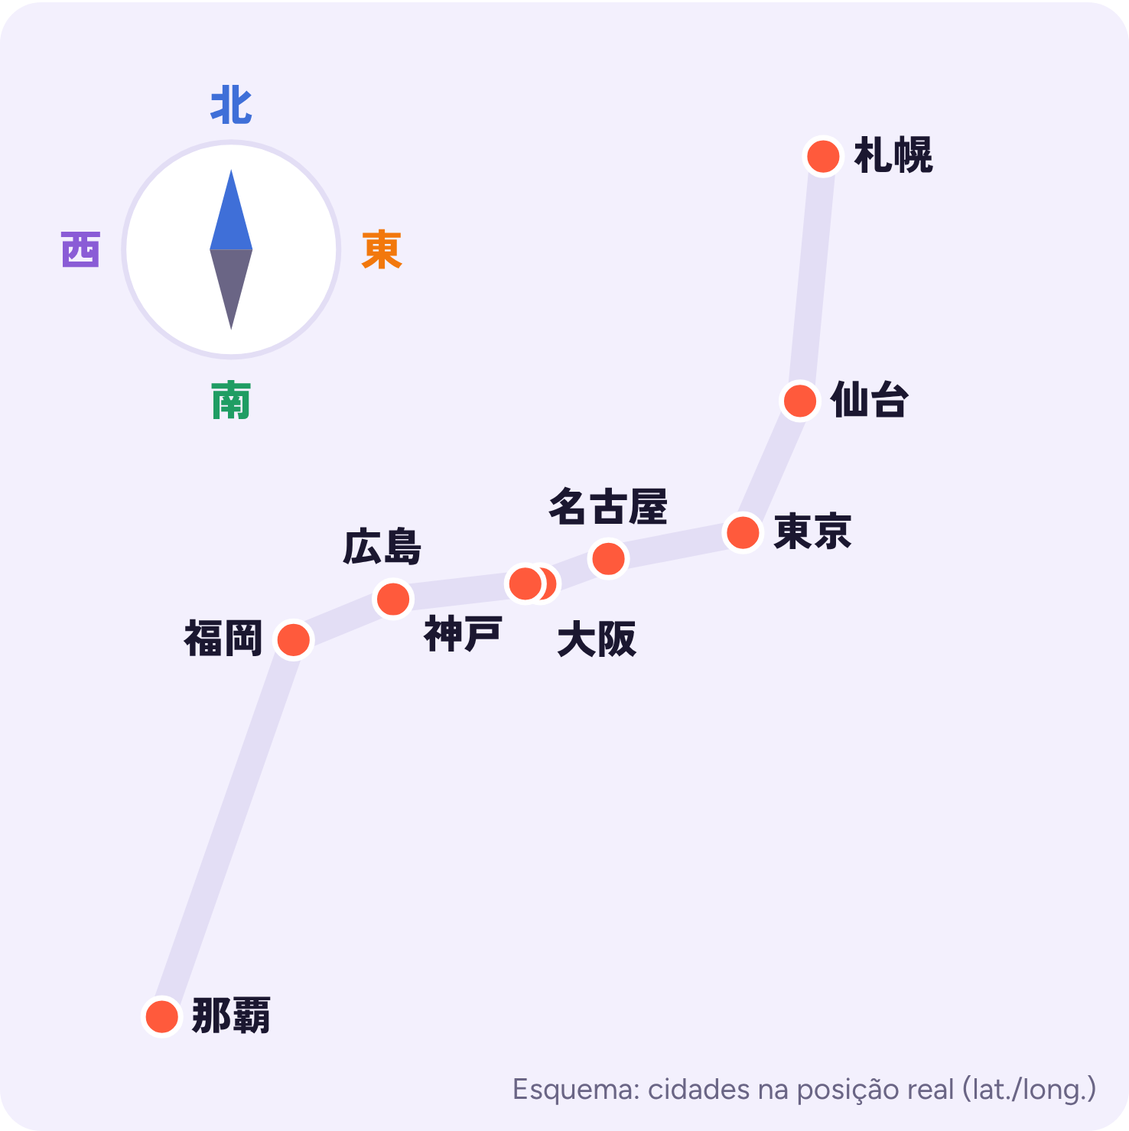  Esquema: cidades na posição real (lat./long.) | Toque mental: ache cada cidade no mapa e diga a frase em voz alta.  神戸は 大阪の 西です。  Kobe fica a oeste de Osaka.  札幌は 東京の 北に あります。  Sapporo fica ao norte de Tóquio.  那覇は 日本の 一番 南です よ。  Naha fica bem no sul do Japão!  東京は 大阪の 東です ね。  Tóquio fica a leste de Osaka, né?

Exemplos em blocos
TÓPICO |  | POSIÇÃO / DIREÇÃO |  | VERBO
神戸は |  | 大阪の 西 |  | です
こうべは |  | おおさかの にし
Kobe |  | a oeste de Osaka |  | fica
→ Kobe fica a oeste de Osaka.
TÓPICO |  | POSIÇÃO / DIREÇÃO |  | VERBO
札幌は |  | 東京の 北に |  | あります
さっぽろは |  | とうきょうの きたに
Sapporo |  | ao norte de Tóquio |  | fica
→ Sapporo fica ao norte de Tóquio.
⚠ ERRO COMUM
✗ Evite  西の 大阪です。 |  | ✓ Correto  大阪の 西です。
Por quê? A referência (大阪) vem SEMPRE antes do の. 西の 大阪 seria “a Osaka do oeste”.

C | 〜がわ, 右・左 e as saídas da estação  TRY! N5 p. 54 • 道の 右がわ／左がわ • 東口

FORMA  [referência]の ＋ 右がわ／左がわ／東がわ…  東・西・南・北 ＋ 口(ぐち) = saída |  | FUNÇÃO  がわ = “o lado”. 口 = “boca”, a saída da estação. |  | MODO  Estações grandes têm várias saídas: em Tóquio, “saída leste” e “saída oeste” podem ficar a 10 minutos uma da outra!

⚠ 右・左 mudam; 東西南北 não
No livro, ゆうびんきょくの 左 e 右 são vistos por quem olha o prédio de frente. Se você der a volta, direita e esquerda trocam. Já o norte continua no mesmo lugar. Por isso, em mapas, 東西南北 é mais seguro.
Para deixar claro o ponto de vista: 駅から 見て 右 = à direita, vista da estação.

Exemplos em blocos
LUGAR |  | QUEM / O QUÊ |  | VERBO
道の 右がわに |  | 銀行が |  | あります
みちの みぎがわに |  | ぎんこうが
no lado direito da rua |  | um banco |  | tem
→ No lado direito da rua tem um banco.
TÓPICO |  | PERGUNTA |  | VERBO |  | FINAL
東口は |  | どこ |  | です |  | か
ひがしぐちは
a saída leste |  | onde |  | é |  | ?
→ Onde fica a saída leste?
LUGAR |  | VERBO
西口の 前で |  | 会いましょう
にしぐちの まえで |  | あいましょう
em frente à saída oeste |  | vamos nos encontrar
→ Vamos nos encontrar em frente à saída oeste.

D | 向こう・となり・近く・この へん・ここ  TRY! N5 p. 54 • distância e “zoom”

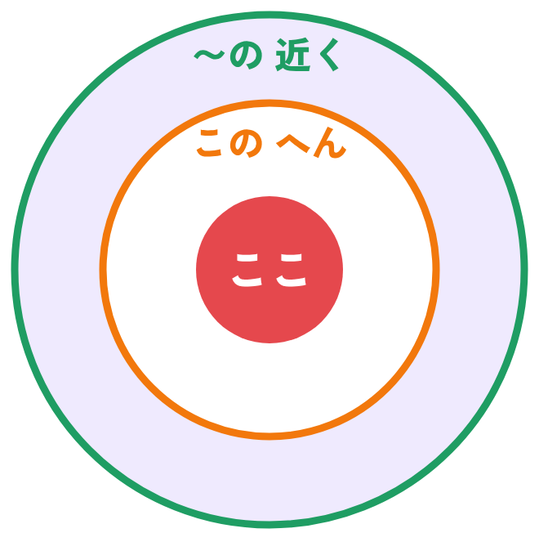
  Bloco | Ideia | Exemplo
  ここ | o ponto exato onde estou | ここは 上野駅です。
  この へん | por aqui, nesta região | この へんに コンビニは ありますか。
  〜の 近く | perto de, na vizinhança | 駅の 近くに ホテルが あります。
  〜の となり | vizinho do mesmo tipo | ゆうびんきょくの となりは 銀行です。
  〜の 向こう | do outro lado de (algo no meio) | 木の 向こうに はたが あります。
Exemplo em blocos
TÓPICO |  | POSIÇÃO / DIREÇÃO |  | VERBO |  | FINAL
公園は |  | 道の 向こう |  | です |  | よ
こうえんは |  | みちの むこう
o parque |  | do outro lado da rua |  | fica |  | (viu!)
→ O parque fica do outro lado da rua, viu!
⚠ ERRO COMUM
✗ Evite  この へんは 上野駅です。 |  | ✓ Correto  ここは 上野駅です。
Por quê? Para um ponto exato (“aqui é a estação”), use ここ. この へん é uma área sem limite claro.

E | 道案内 — dar o caminho  Blocos prontos para usar na rua

FORMA  〜て ください = “por favor, faça…”.  Aprenda cada bloco inteiro; a forma て vem nas próximas lições. |  | FUNÇÃO  Dar instruções em sequência: siga, vire, atravesse, está do lado X. |  | MODO  Educado e direto. Para pedir: すみません、〜は どこですか。

Bloco pronto | Leitura | Sentido
まっすぐ 行って ください | まっすぐ いって ください | Siga reto, por favor.
右に まがって ください | みぎに まがって ください | Vire à direita.
左に まがって ください | ひだりに まがって ください | Vire à esquerda.
1つ目の かどを | ひとつめの かどを | na primeira esquina
2つ目の かどを | ふたつめの かどを | na segunda esquina
道を わたって ください | みちを わたって ください | Atravesse a rua.
しんごうを わたって ください | しんごうを わたって ください | Atravesse no semáforo.
右がわ／左がわに あります | みぎがわ／ひだりがわに あります | Fica do lado direito / esquerdo.
〜から 歩いて 5分です | 〜から あるいて ごふんです | Fica a 5 minutos a pé de…

Uma rota inteira em blocos
LUGAR |  | BLOCO PRONTO
北口を 出て |  | まっすぐ 行って ください
きたぐちを でて |  | まっすぐ いって ください
saia pela saída norte |  | siga reto
→ Saia pela saída norte e siga reto.
POSIÇÃO / DIREÇÃO |  | POSIÇÃO / DIREÇÃO |  | BLOCO PRONTO
2つ目の かどを |  | 右に |  | まがって ください
ふたつめの かどを |  | みぎに
na segunda esquina |  | para a direita |  | vire
→ Vire à direita na segunda esquina.
TÓPICO |  | LUGAR |  | VERBO
ゆうびんきょくは |  | 左がわに |  | あります
 |  | ひだりがわに
o correio |  | no lado esquerdo |  | fica
→ O correio fica do lado esquerdo.
⚠ ERRO COMUM
✗ Evite  かどに 右を まがって ください。 |  | ✓ Correto  かどを 右に まがって ください。
Por quê? O lugar por onde você passa leva を (かどを); a direção leva に (右に).

✎ | Exercícios ODU  Monte, complete, leia o mapa e siga o caminho

Exercício 1 — Monte os blocos na ordem certa
Reorganize os blocos e escreva a frase completa. Pinte mentalmente cada bloco com a cor da legenda.
1) です ／ 神戸は ／ 大阪の 西

2) あります ／ 北海道は ／ 日本の 北に

3) 南米に ／ あります ／ ブラジルは

4) 右がわに ／ 道の ／ 銀行が ／ あります

5) まがって ください ／ 2つ目の かどを ／ 左に

Exercício 2 — Bússola do Japão (use o mapa da seção B)
1) 東京は 大阪の （ ） です。
2) 札幌は 東京の （ ） です。
3) 福岡は 大阪の （ ） です。
4) 那覇は 福岡の （ ） です。
5) 神戸は 大阪の （ ） に あります。

Exercício 3 — O bairro em volta da estação
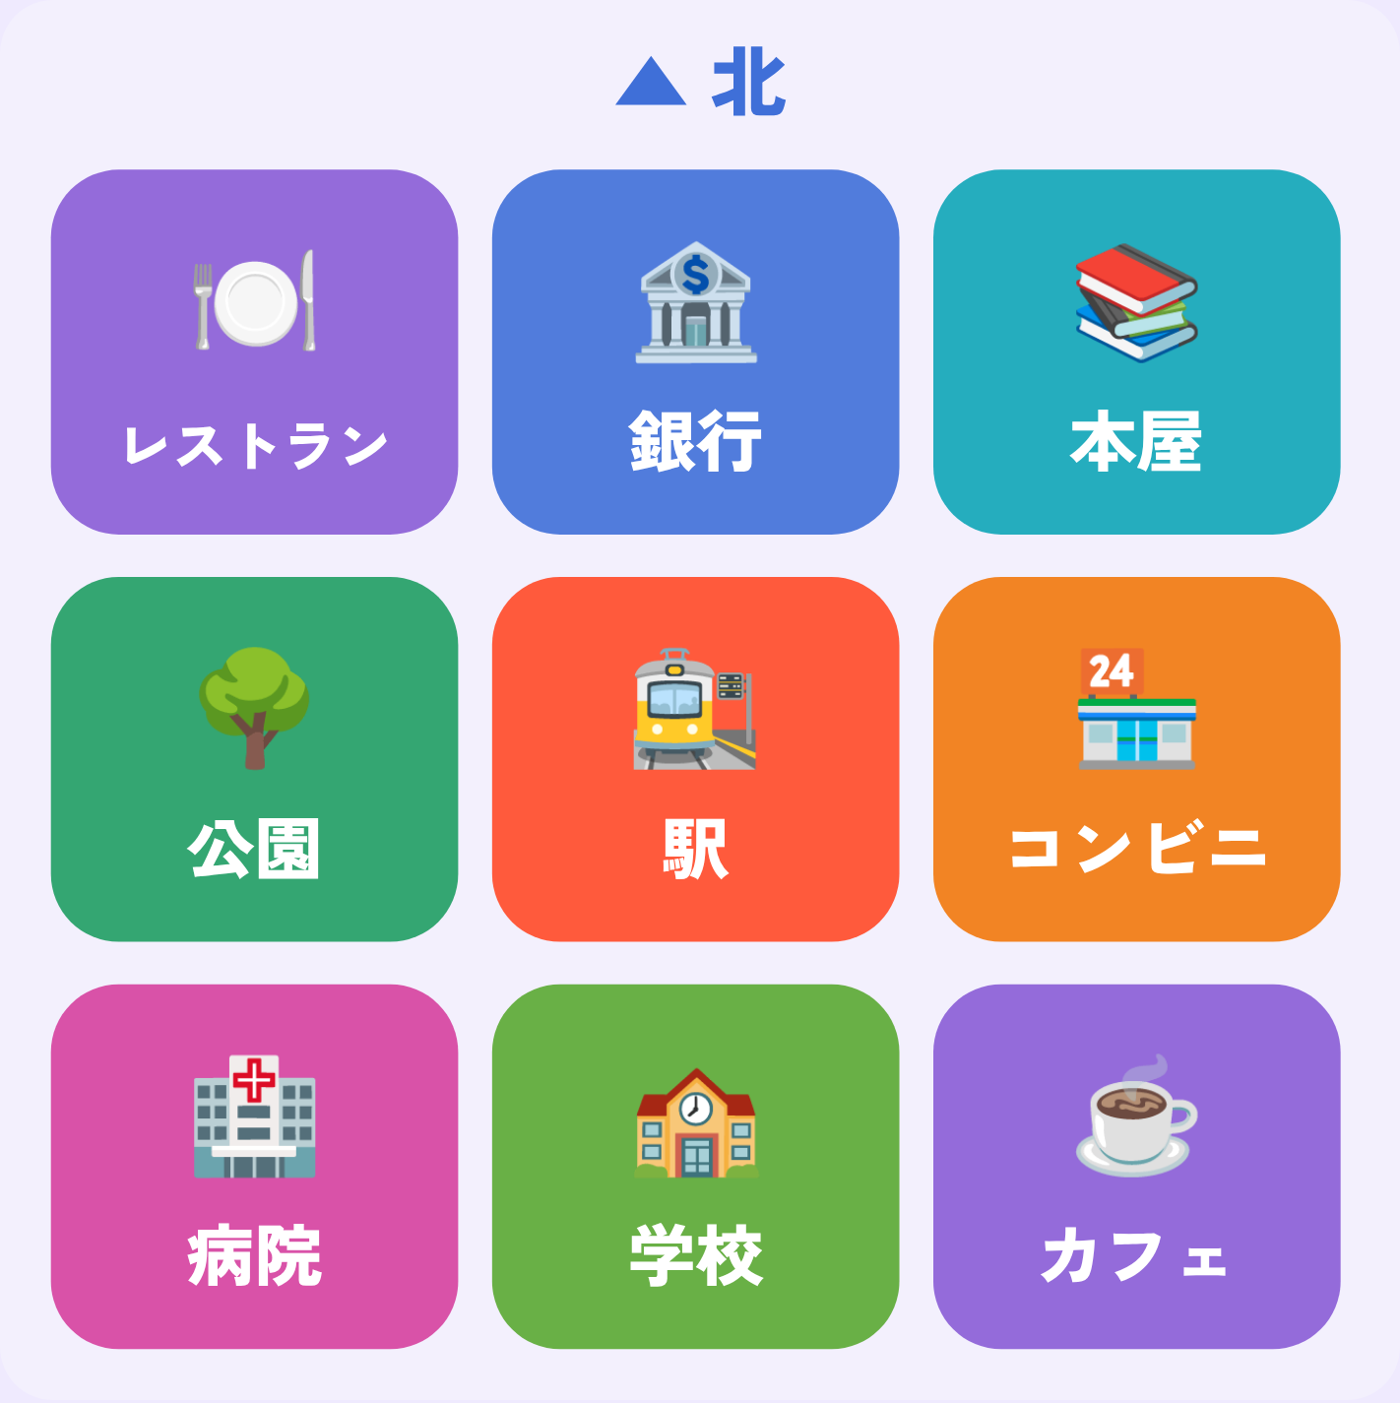 | 1) 銀行は 駅の （ ） です。  2) 公園は 駅の （ ） に あります。  3) 学校は 駅の （ ） です。  4) 本屋は 駅の （ ） です。（北東・南西）  5) 病院は 駅の （ ） です。（北東・南西）  6) 本屋は 銀行の （ ） です。（となり・向こう）

Exercício 4 — Siga o caminho (comece na saída norte ★)
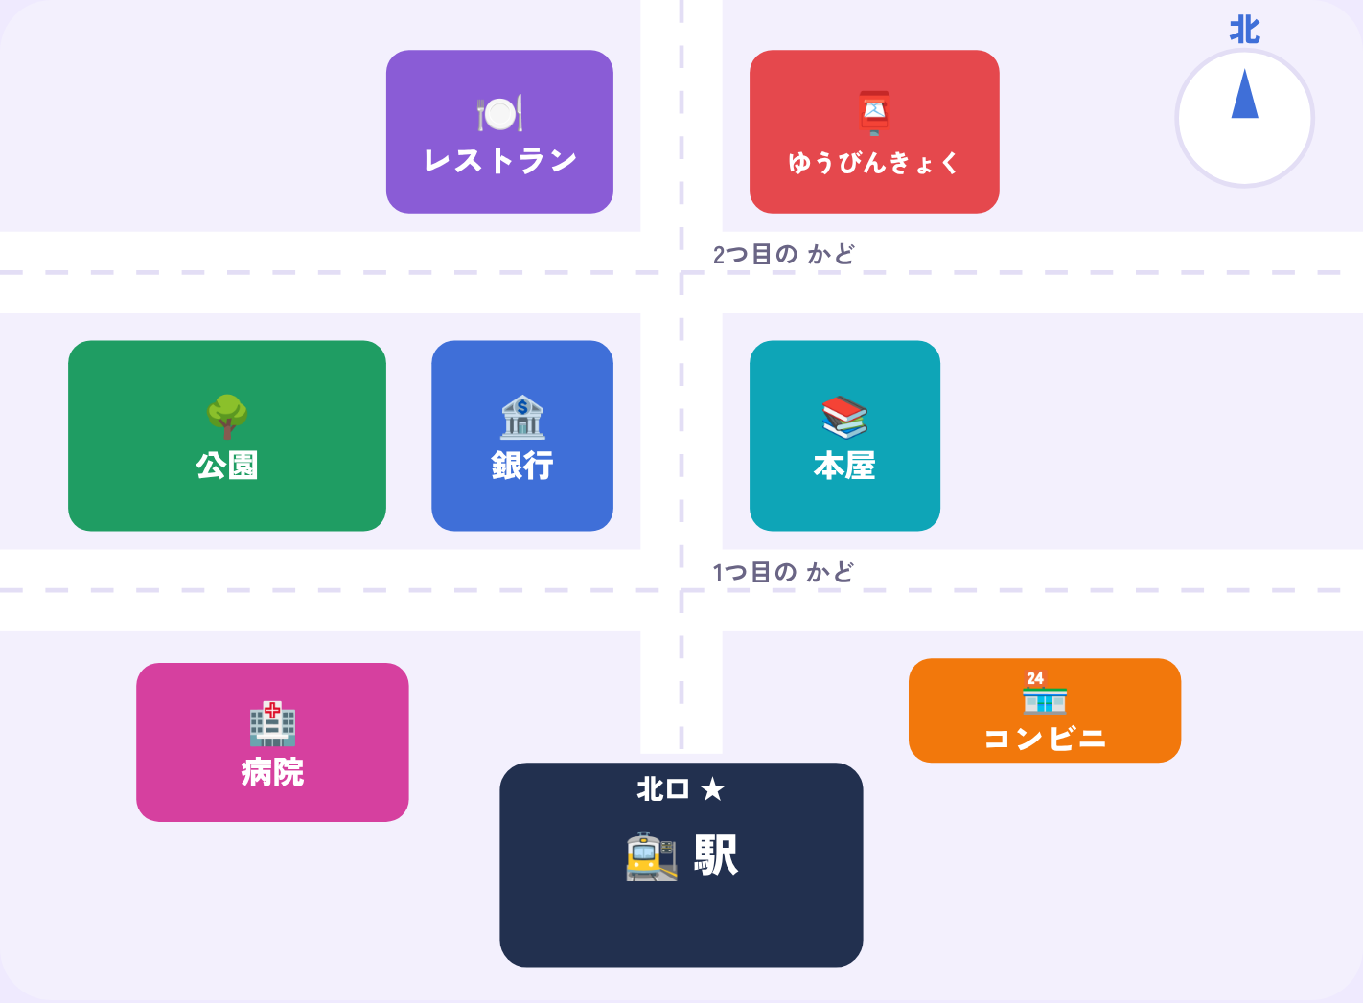
1) 北口を 出て、まっすぐ 行って ください。2つ目の かどを 右に まがって ください。左がわに あります。
Saia pela saída norte, siga reto, vire à direita na 2ª esquina. Fica à esquerda. → _______________
2) 北口を 出て、まっすぐ 行って ください。1つ目の かどを 右に まがって ください。右がわに あります。
Vire à direita na 1ª esquina. Fica à direita. → _______________
3) 北口を 出て、まっすぐ 行って ください。1つ目の かどを わたって ください。左がわに あります。
Siga reto e atravesse a 1ª esquina. Fica à esquerda. → _______________
4) 北口を 出て、まっすぐ 行って ください。2つ目の かどを 左に まがって ください。右がわに あります。
Vire à esquerda na 2ª esquina. Fica à direita. → _______________
5) ゆうびんきょくは 銀行の （ ） です。
Olhe o mapa com o norte para cima. → _______________

★ | Desafio de produção  Guia do meu caminho

🏙️ Missão
Explique a um colega japonês o caminho da sua casa até a estação ou o ponto de ônibus mais próximo. Use pelo menos:
☐ 1 direção cardeal (駅の 北・家の 東…)
☐ 1 右がわ／左がわ
☐ 2 blocos prontos (まっすぐ 行って ください・右に まがって ください…)
☐ 1 向こう, となり ou 近く
Depois, pinte mentalmente cada bloco com a cor da legenda e grave um áudio de 30 segundos (shadowing).

✅ Autoavaliação
Eu consigo… | 😟 Ainda não | 🙂 Quase | 😄 Domino!
Leio e falo 東・西・南・北 e as diagonais (北東…) | ☐ | ☐ | ☐
Monto A は B の 西です na ordem certa | ☐ | ☐ | ☐
Uso 右がわ／左がわ e entendo 東口・西口 | ☐ | ☐ | ☐
Sei a diferença entre ここ・この へん・近く・となり・向こう | ☐ | ☐ | ☐
Dou um caminho simples com まっすぐ／まがって／わたって ください | ☐ | ☐ | ☐
Sei que 右・左 mudam com o ponto de vista, e 東西南北 não | ☐ | ☐ | ☐

✓ | Gabarito  Confira depois de tentar

Item | Respostas
Ex. 1 | 1) 神戸は 大阪の 西です。 2) 北海道は 日本の 北に あります。 3) ブラジルは 南米に あります。 4) 道の 右がわに 銀行が あります。 5) 2つ目の かどを 左に まがって ください。
Ex. 2 | 1) 東 2) 北 3) 西 4) 南 (mais exato: 南西) 5) 西
Ex. 3 | 1) 北 2) 西 3) 南 4) 北東 5) 南西 6) となり
Ex. 4 | 1) ゆうびんきょく 2) コンビニ 3) 銀行 4) レストラン (indo para o oeste, a direita é o lado norte) 5) 北東

👨‍🏫 Nota para o professor
Na p. 54, o sol (☀) aparece no 東 e a lua no 西: use isso para lembrar que o sol nasce no leste. No exercício 4, peça que os alunos girem o mapa e percebam que 右・左 mudam, mas 東西南北 ficam. Para turmas avançadas, introduza 〜から 見て (visto de…).

